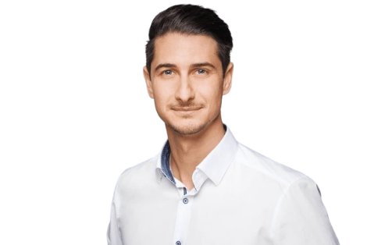

محمد امین رضایی کارشناس سئو

درباره من

سوابق تحصیلی

**کارشناسی علوم کامپیوتر**

**دانشگاه آزاد اسلامی واحد تهران جنوب**

**1388 - 1392**

کارشناس سئو و دیجیتال مارکتینگ با 4 سال سابقه کار مرتبط، مسلط به مباحث سئو On-Page و Off-Page و توانایی ارزیابی و تحلیل وضعیت سایت با استفاده از ابزارهای Google Analytics و Search Console

سوابق شغلی

اطلاعات تماس

**کارشناس سئو**

**شرکت نوین همراه (تهران)**

**اردیبهشت 1391 - اسفند 1394**

**کارشناس سئو**

**آژانس دیجیتال مارکتینگ ساتین**

**آغاز همکاری از 1395**

391-mail4.png

Rezaiiamin2211@gmail.com

067-phone.png

09135477458

001-home.png

دوره‌ها و گواهینامه‌ها

ایران، اصفهان

**دوره آموزشی طراحی سایت**

**مجتمع فنی تهران**

**بهمن 1390**

**دوره آموزشی سئو و بهینه سازی سایت**

**جهاد دانشگاهی شریف**

**اردیبهشت 1391**

سرگرمی‌ها

032-book.png016-camera.png

مطالعه

عکاسی

018-music.png006-pencil.png

نوشتن

موسیقی